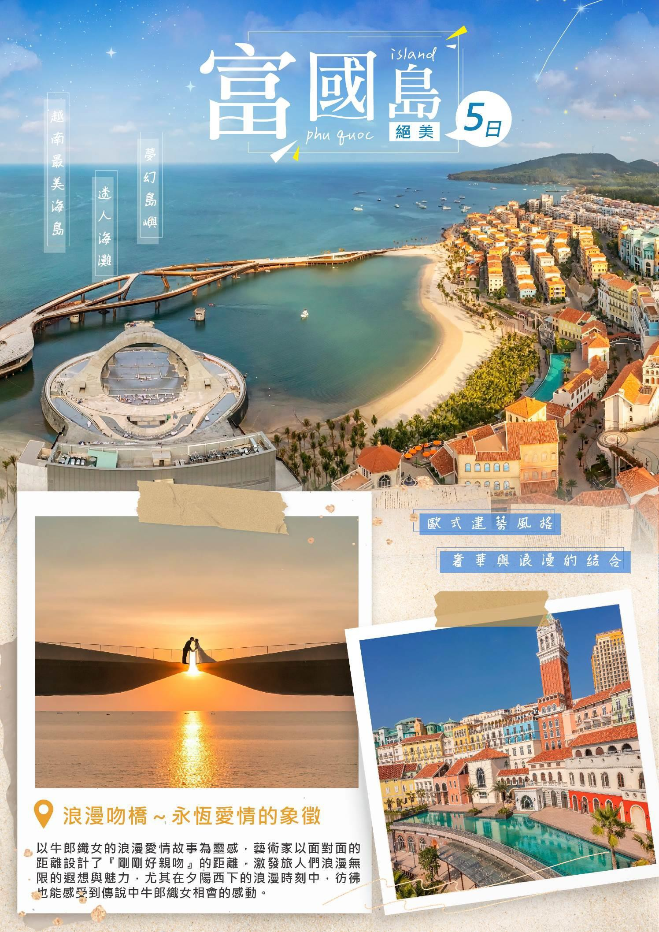
璀璨閃耀～富國島豪華、美食、五星海景度假村 5 日遊

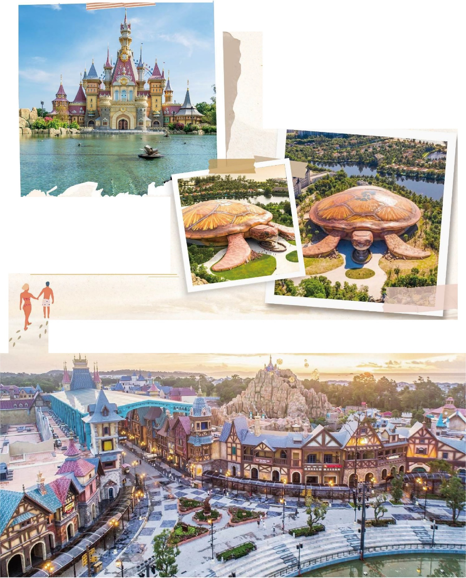
行程特色

1水上樂園室外遊樂區

巨型海龜

水 族 館 '

．

珍珠奇幻樂園是越南西南部規模最大、設施最新的遊樂圜,有水上樂圜、室外遊樂區、巨型海
龜水族館。可以在清涼的水中盡情玩耍，或是搭乘刺激又冒隱的遊樂設施．無時無刻都歡樂開懷。

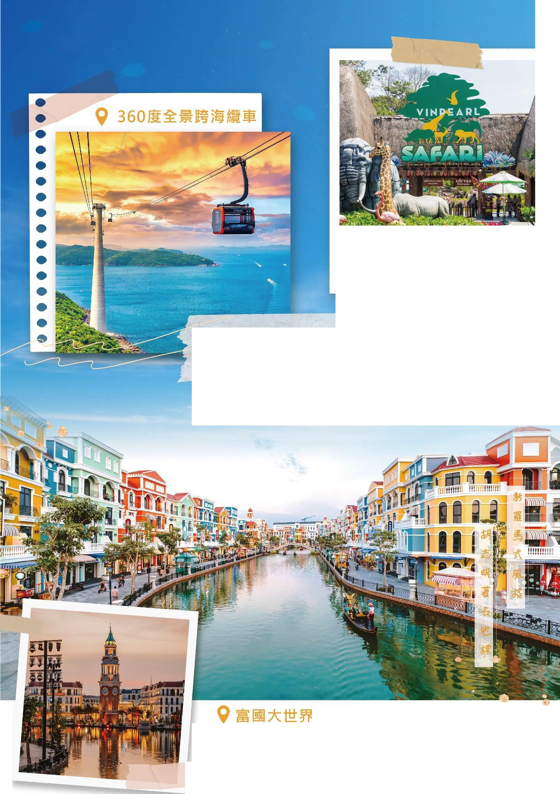

珍珠野生動物園
這裡擁有世界上珍貴稀有動物數百種類
：如孟加拉虎 ， 犀牛， 火鳥等， 園區周
圍還有數千種美麗的樹木與鮮花。

— 除了令人薰喜的跨海纜車外， 園區內還有附設有休閒餐廳、咖啡廳、遊樂園、水上樂園和各種刺激的水上 活動。

．，

園區靈感來自美麗的水都『威尼斯』．區內建造了一條400米長
．充滿義式夢想的威尼斯運河·乘坐著浪漫貢多拉小船航行． 耳畔傳來即興的歌劇聲． 散發著絲絲入扣的美好． 彷彿買身絢麗的嘉年華氛圍中。

◆航班資訊◆
航空公司 | 日期 航班 | 起飛地點 | 起飛時間 | 抵達地點 | 抵達時間
越南航空  (VN) | VN 571 | 桃園 | 07:45 | 胡志明 | 10：25
越南航空  (VN) | VN1827 | 胡志明 | 13:00 | 富國島 | 14:00
越南航空  (VN) | VN1824 | 富國島 | 12:05 | 胡志明 | 13:15
越南航空  (VN) | VN570 | 胡志明 | 16:50 | 桃園 | 21:10
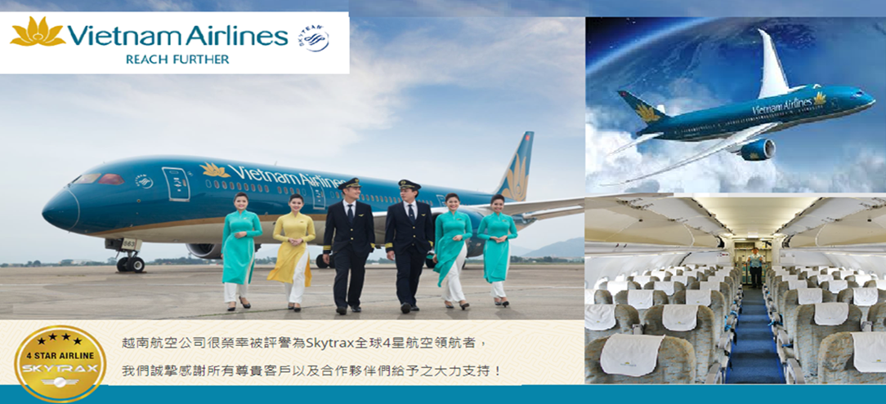

◆行程內容◆

第 1 天 | 桃園機場~胡志明~富國島【富國大世界(當代藝術城市公園、竹之傳奇、浪漫貢多拉含遊船票小費、威尼斯的顏色、
- 富國島：擁有天然美景，熱帶風情的植物，沿著美麗的海灘，岩石和樹木，清澈的水和藍天，一個美麗且充滿魅力的天然景色，有月牙灣形狀的原始海灘、細白沙灘，藍綠色的海水質量，是富國島南方小島最美的天然景觀。在島上可以聽到來自大自然的各種聲音，海水拍打岸邊的聲音，昆蟲的嗚叫聲， 來這裡可以深刻感受到在城市裡完全體驗不到的輕鬆，拿起手中的相機怎麼拍怎麼美。
★富國大世界～沉浸在浪漫的威尼斯河畔：富國島 Grand World～彷彿置身一個浪漫華麗的時空，園區靈感來自美麗的水都『威尼斯』，區內建造了一條 400 米長，充滿義式夢想的威尼斯運河，河畔兩岸海魔幻風情商舖、地中海風格酒吧，乘坐著浪漫貢多拉小船航行，耳畔傳來即興的歌劇聲，慢慢抵達印度支那的愛之湖．．．當夜幕降臨時，『威尼斯的顏色』將接管獨特的湖畔舞台，為旅人感官帶來一場震撼人心的華麗演出。
-當代藝術城市公園 Contemporary Art Urban Park(自由參觀)：運用當代藝術與富國島的自然風光相結合，當代藝術城市公園收集隱藏在大自然中的獨特藝術作品，通過特有的塑型方式，呈現出精美的雕塑群體，這裡展示了數十件從未在越南展出過的傑作為代表，吸引了眾多遊客到此欣賞。
-竹之傳奇 Bamboo Legend (自由參觀)：目前越南最大的竹構藝術建築，採用了蓮花和青銅鼓這兩個傳統的越南符號，被雕刻在密集的竹網中。整個建築都是純竹子打造，使用了 42000 根竹子進行建築的設計和搭建，建築上方巨大的圓頂以及下面弧形的曲線，極為壯觀和震撼。在獨特的建築美學中，了解越南的傳統文化，這是藝術的不朽傳奇。
Teddy Bear Museum：富國大世界『泰迪熊博物館』～堪稱富國島旅遊中最 Cute 的浪漫夢奇地，靈感來自著名的印第安納瓊斯電影，透過冒險旅程的奇幻，透過泰迪熊來展示世界各國的風情。
-浪漫滿分~貢多拉：『威尼斯與貢多拉的愛情故事』，似乎只出現在小說的書頁裡，如今已成為富國大世界不容錯過的體驗。您可自費乘坐貢多拉義式小船中，徜徉於威尼斯運河上，沿途欣賞繽紛浪漫多彩的河岸風光，偶爾耳畔傳來即興的歌劇聲，街道微風輕輕拂過、伴著空氣中溫柔的水氣， 沁潤臉頰，美景水天交接，散發著絲絲入扣的美好，彷彿置身絢麗的嘉年華氛圍中。
-威尼斯的顏色 Colors of Venice (21:30-22:00 湖上歌劇表演~自由參觀)：一場婀娜多姿的水上之舞， 一場五光十色的燈光交融。通過 3D 映射技術、LED 燈光、水上音樂、華麗誘人的舞蹈以及精心投入的服裝和背景，和諧的組合企圖喚醒觀眾所有感官。表演舞台彷彿漂浮於愛情湖上，千姿百態地重現了天才畫家與貴婦的浪漫愛情故事。
※注意事項：以上演出時刻若因天候取消或有變動，需依照現場公布為主，敬請知悉。
早餐 | 機上餐 |  | 午餐 | 機場簡餐河粉+法式麵包+飲料 | 晚餐 | 富國大世界海鮮餐廳
住宿 | 富國島五星富國溫德姆花園大世界飯店WYNDHAM GRAND PHU QUOC 或同等級
第 2 天 |  | 富國島 野生動物園 Vinpearl Safari +VinWonders 珍珠奇幻樂園題遊樂設施、水上樂園、巨型海龜水族館)、『ONCE 曾經』聲光秀】
- 胡椒生態園區：富國島是越南出口胡椒主要產地，供應著全球大量的胡椒需求，只要踏進這胡椒園，就能親身體驗到胡椒辛辣的香氣。胡椒園內高約 2 公尺胡椒樹整齊排列，加上成串結果綠色胡椒，會讓人誤以為到了萄葡園呢。胡椒樹需種植 3 年後才會有結果，之後可連續採收 10 年。摘下成熟綠色果實曝曬在 10 天後，就會成了黑色胡椒粒， 另有還有紅色胡椒果，摘下後須先泡水 10 天，曬乾後去皮就是白胡椒，數量較為稀少，價格也比較高。胡椒園四周會看到各種果樹，因為富國島的胡椒園很少用農藥，當地人利用果樹香氣吸引昆蟲，避免胡椒樹遭蟲害。
- 珍珠野生動物園：這裡擁有世界上珍貴稀有動物數百種類：如孟加拉虎，犀牛，火鳥等，園區周圍還有數千種美麗的樹木與鮮花。內部有規模地區分為 ZOO 動物園區、PRIMATE WORLD 靈長類動物園區及 SAFARI 探索園區三大結構，您可以漫步行走園區規畫完善的步行道感受花香鳥語，進入野生動物園區，體驗稀有的野生動物近在咫尺的感覺，在這裡可以看到一家之主獅王霸氣帶領母獅群、精瘦猛虎闊步巡視、河馬特有的慢節奏戲水、高人一等的長頸鹿優雅線條、成群斑馬身穿條紋制服悠閒進食，以及輕巧羚羊小跑步猶如跳家家酒等，絕對可以滿足您對動物園旅遊的期待。園內還有各種動物表演，餵養動物等活動，能零距離和動物接觸，豐富有趣。

珍珠奇幻樂園 VinWonders：於 2014 年 11 月開幕，佔地面積 17 萬平方公尺，是越南西南部規模最
大、設施最新的遊樂園，有水上樂園、室外遊樂區、巨型海龜水族館。來到這個充滿活力的娛樂天堂， 你可以在清涼的水中盡情玩耍，或是搭乘著刺激又冒險的遊樂設施，讓你無時無刻都歡樂開懷。
- 室外遊樂區：在這裡您可以慵懶隨興輕鬆玩，設施多樣化，有雲霄飛車、巨型摩天輪、UFO 飛盤、高空旋轉、翻天飛鷹、碰碰車等各種驚險又刺激的遊戲，以及 5D 電影院和大型電玩城，晚上更有大型戶外音樂噴泉水幕電影表演、美食街、購物店等等。
- 水上樂園 Water Park：來海島就是要徹底消暑沁涼一夏，享受刺激的水上冒險。這裡有大型的室外遊泳池，多種水上遊戲以及高空快速滑水道，懶人池，海浪池等。
- 巨型海龜水族館：被認為是珍珠樂園的象徵，欣賞夢幻般的海洋王宮，裡頭還有一個大型的海底世

界，可以觀賞多達 18000 多種豐富多樣的海洋生物，各種熱帶魚和企鵝、海龜等，這裡也有海豚餵食、美人魚、鯊魚餵食等眾多精彩表演。
★『ONCE 曾經』聲光秀：《曾經 Once》是一場將聲、光、煙、火、水及生動的 3D 投射效果與專業藝術演員完美結合的實景秀。不僅是開放式的劇場演出，《曾經的富國島》也將觀眾帶入了童話世界中的角色。短短 25 分鐘的表演，必將成為旅人不可磨滅的印記。

早餐 | 飯店內 | 午餐 | Vinpearl 樂園自助餐 | 晚餐 | 越式海鮮龍蝦美人半隻
住宿 | 富國島五星富國溫德姆花園大世界飯店WYNDHAM GRAND PHU QUOC 或同等級

第 3 天 | 富國島 自由享受酒店設施~胡椒園~異形日落沙灘(賞日落美景)、庭駒夜市 Dinh Cau Night Market】
- 胡椒生態園區：富國島是越南出口胡椒主要產地，供應著全球大量的胡椒需求，只要踏進這胡椒園，就能親身體驗到胡椒辛辣的香氣。胡椒園內高約 2 公尺胡椒樹整齊排列，加上成串結果綠色胡椒，會讓人誤以為到了萄葡園呢。胡椒樹需種植 3 年後才會有結果，之後可連續採收 10 年。摘下成熟綠色果實曝曬在 10 天後，就會成了黑色胡椒粒， 另有還有紅色胡椒果，摘下後須先泡水 10 天，曬乾後去皮就是白胡椒，數量較為稀少，價格也比較高。胡椒園四周會看到各種果樹，因為富國島的胡椒園很少用農藥，當地人利用果樹香氣吸引昆蟲，避免胡椒樹遭蟲害。
- SUNSET SANATO 異形日落沙灘：被喻為富國島最獨特的海灘，更是網路上瘋傳的 Phu Quoc 打卡聖地，也是可以欣賞富國最美麗日落的地方之一。絕美日落沙灘和裝置藝術相結合的美景，是一種令人心曠神怡的體驗，當夕陽慢慢落下，大片的金黃色和紅色漸漸染滿天空，投射在無邊無際的海洋上， 創造出令人驚嘆的色彩畫面，沙灘上的奇妙裝置藝術作品似乎與夕陽和海洋相互融合，創造出一種超現實的效果，使人感到仿佛置身於另一個世界。

- 庭駒夜市 Dinh Cau Night Market：在富國島，滿載新鮮海產品的漁船隨處可見，島上最出名的夜市， 也是當地人吃海鮮大排檔最好的去處。到富國島海鮮自然是不能錯過，各種叫不上名字的大魚、大蝦、貝類、海膽和琳瑯滿目的各種海鮮擺滿了每家攤位，現烤現吃，可以一邊聊天，一邊吃些小菜開胃， 哪怕只是經過，滋滋作響的燒烤聲和濃濃的香氣都會讓人口水直流。不吃海鮮怎麼辦？越南在吃的方面真的不用擔心的，越南河粉湯頭濃郁但清爽，越南黃金煎餅可搭配豬肉內餡新鮮蔬菜包覆沾魚露食用，法國麵包三明治的魅力也不容忽視，選擇肉類主食加上新鮮蔬菜和沙拉搭配特別醬汁香料，mm 豎起大姆指。除主食之外熱帶當季水果攤也一應俱全，清涼越式冰品甜點，還可以逛逛這裡的工藝品攤位，以及沿途的手工小店，說不定會找到便宜又好看的紀念品。
早餐 | 飯店內 | 午餐 | 富國HANH NHUNG 海鮮餐廳 | 晚餐 | 富國假日海鮮自助餐 SUNSET SANATO
住宿 | ★★★★★富國翡翠灣高級公寓-雅高集團管理 PREMIER RESIDENCES PHU QUOC EMERALD BAY 或同級

第 4 天 | 富國島【太陽世界香島水上樂園(360 度全景跨海纜車來回、水上樂園)、地中海～日落小鎮漫遊(網紅夢幻打卡地：中央村鐘樓、筆塔、龐貝遺跡、龍梯、浪漫吻橋)】


- 南島快艇跳島遊（海洋明珠島( 贈送每人一張SUP立槳空拍照)、 指甲島、 梅姑島）
安泰群島，在泰國灣內，屬於越南堅江省富國島縣香島鄉管轄，是越南海洋生態保護區之一，Hon
Thom(香島)也是這個島群中最大的島嶼。包快艇從香島出發探索南端海洋公園境內的夢幻小島，相較起傳統的觀光船自安泰碼頭出發，也節省了海上交通的時間與距離。岩石花園（浮潛、戲水）岩石花園是富國島上最寧靜的生態旅遊景點之一，許多花崗岩從碧綠色的海水中竄出，分散在這美麗的海面上，宛如一座海上祕密花園。這裡由於海床很淺，所以也是最適合在大海中暢遊和浮潛。只要穿上救生衣、帶上浮潛面鏡和呼吸管，就可以輕易地與大海親密接觸，邂逅悠閒的熱帶魚群，傾聽大海的聲音。
溫馨提示：本日請攜帶泳裝並著可防水拖鞋或洞洞鞋，並請做好防曬

- 太陽世界香島水上樂園：除了令人驚喜的跨海纜車外，園區內還有附設有休閒餐廳、咖啡廳、遊樂園、水上樂園和各種刺激的水上活動（香蕉船、水上摩托車、拖曳傘、獨木舟、瘋狂沙發、海上氣墊樂園．．． 等），園區也聘請來自各國的樂團、演奏家、街頭藝人不定時的在每個角落展開藝術表演，也讓你的假期時光更精彩，來富國島的你千萬不要錯過。

※注意事項：香島自然公園水上活動為現場付費自選項目，未包含在車門票內，請依照個人所需，自行自願於現場向園區活動中心報名參加。

- 360 度全景跨海纜車：為世界上最長的海上纜車。是越南太陽集團最閃亮的娛樂品牌，太陽世界 SUN
WORLD 在越南發展觀光旅遊且獲得許多國際獎項，大受好評，繼中越巴拿山和峴港，越南最北端沙霸，北越下龍灣到 2018 最新開幕的越南最南端的 SUN WORLD HON THOM NATUREPARK 富國島太陽世界自然公園，目前共計有五大娛樂主題樂園系列。
★地中海日落小鎮漫遊：地中海日落小鎮是富國島是安泰站旁邊的一個小鎮，是富國島新興的打卡地， 總佔地面積達 39.3 公頃，歐式建築風格，古色古香讓人神魂顛倒，卻又不失奢華浪漫。 以歐洲標準風格建築的理念帶來了一種非常古老的美感，但又不失奢華和高貴。
-中央村鐘樓：鐘樓高達 75 米，靈感來自義大利標誌性的聖彼得鐘樓，目前富國島南端地標性的建築， 擁有最高的鐘樓，是絕佳的打卡地點。整座建築散發著復古的情調，帶給人濃厚的歐風氛圍。
-筆塔：以埃及的石筆塔為藍本，富國島的筆塔在建築師才華橫溢的雙手下創造了一個像徵，一個從巨石走向大海和島嶼的歷史名勝， 成為許多慕名而來的遊客拍照留念的地點。
-龐貝遺跡：位於日落小鎮富國島的龐貝古城遺址是 An Thoi 纜車站左側的超夯打卡地，靈感來自龐貝石柱，製作高達數十米的超火紅作品。視野穿越門柱，遊客可以看到在蔚藍大海搭配纜車，被評選為超級熱門攝影點。
-龍梯：來到富國這個充滿地中海氣息的區域，另一個不容錯過的打卡地是龍梯，據說靈感來自舊金山的朗伯德街，通往海灘的階梯設計成蜿蜒曲折。
-浪漫吻橋～永恆愛情的象徵：富國島的全新地標～「親吻之橋」以牛郎織女的浪漫愛情故事為靈感， 藝術家以面對面的距離設計了『剛剛好親吻』的距離，激發旅人們浪漫無限的遐想與魅力，尤其在夕陽西下的浪漫時刻中，彷彿也能感受到傳說中牛郎織女相會的感動。
早餐 | 飯店內 | 午餐 | 香島自助餐 | 晚餐 | 地中海纜車日落餐廳 (贈每人一瓶飲料或啤酒)
住宿 | ★★★★★富國翡翠灣高級公寓-雅高集團管理 PREMIER RESIDENCES PHU QUOC EMERALD BAY或同級

第 5 天 | 富國島~胡志明~桃園機場  機場送機搭國內航班飛胡志明市直轉高雄
今日悠閒的在酒店享受飯店設施，情迷越南，感受它的純粹與寫意！隨後整裡行裝集合，最後帶著依依不捨的心情，前往機場搭機返回溫暖的家。
早餐 | 飯店內 | 午餐 | 機場簡餐法式麵包 | 晚餐 | 機上餐
住宿 | 溫暖的家

